KẾ HOẠCH HOẠT ĐỘNG HỌC CHỦ ĐỀ: GIA ĐÌNH
LỚP 5A1
Thời gian thực hiện: 4 tuần( Từ 4/11/2024- 29/11/2024)

NHÁNH | Thứ 2 | Thứ 3 | Thứ 4 | Thứ 5 | Thứ 6
Nhánh 1  Gia đình bé  4/11-8/11/2024  GVTH: Vũ Thị Huyền | Ngày 4/11  - Lĩnh vực: PTNT  Tên HĐH:Tìm hiểu về gia đình bé | Ngày 5/11  - Lĩnh vực: PTTC-KNXH  Tên HĐH:Yêu thương gia đình | Ngày 6/11  - Lĩnh vực: PTTC  -Tên HĐH: Ném xa bằng 1 tay | Ngày 7/11  - Lĩnh vực: PTNN  Tên HĐH:Làm quen: Nhóm chữ cái e,ê | Ngày 8/11  - Lĩnh vực: PTTM  Tên HĐH:Vẽ ngôi nhà của bé
Nhánh 2- Tuần 1  An toàn khi sử dụng đồ dùng trong gia đình  11/11-15/11/2024  GVTH: Nguyễn Thị Miền | Ngày 11/11  - Lĩnh vực: PTNT  -Tên HĐH: Đồ dùng trong gia đình | Ngày 12/11  - Lĩnh vực: PTTC  -Tên HĐH:Bật qua vật cản cao 15-20cm | Ngày 13/11  - Lĩnh vực: PTNT  -Tên HĐH:Sắp xếp theo quy tắc | Ngày 14/11  - Lĩnh vực: PTNN  -Tên HĐH: Đi cầu đi quán | Ngày 15/11  - Lĩnh vực: PTTM  -Tên HĐH: Làm điện thoại có dây dẫn âm thanh
Nhánh 2- Tuần 2  18/11-22/11/2024  GVTH: Vũ Thị Huyền | Ngày 18/11  - Lĩnh vực: PTTC  -Tên HĐH:Nhảy lò cò 5m | Ngày 19/11  - Lĩnh vực: PTTC-KNXH  -Tên HĐH: Kỹ năng sử dụng một số đồ dùng an toàn trong gia đình | Ngày 20/11  - Lĩnh vực: PTNN  -Tên HĐH: Lấy tăm cho bà | Ngày 21/11  Lĩnh vực: PTNT  -Tên HĐH: Dạy trẻ tách 6 đối tượng thành 2 nhóm bằng các cách khác nhau | Ngày 22/11  - Lĩnh vực: PTTM  -Tên HĐH:Dạy hát bài: Bé quét nhà
Nhánh 3  Dụ án: Nhà nổi  25/11-29/11/2024  GVTH: Nguyễn Thị Miền | Ngày 25/11  - Lĩnh vực: PTNT  -Tên HĐH: Tìm hiểu về nhà nổi | Ngày 26/11  - Lĩnh vực: PTTC  -Tên HĐH: Bò trong đường ziczac qua 7 điểm, mỗi điểm cách nhau 1,5m | Ngày 27/11  - Lĩnh vực: PTNN  -Tên HĐH: Truyện “Ba chú lợn nhỏ” | Ngày 28/11  - Lĩnh vực: PTNT  -Tên HĐH:Số 7( Tiết 1) | Ngày 29/11  - Lĩnh vực: PTTM  -Tên HĐH: Làm nhà nổi

KẾ HOẠCH HOẠT ĐỘNG HỌC CHỦ ĐỀ: GIA ĐÌNH
LỚP 5A2
Thời gian thực hiện: 4 tuần( Từ 4/11/2024- 29/11/2024)
NHÁNH | Thứ 2 | Thứ 3 | Thứ 4 | Thứ 5 | Thứ 6
Nhánh 1  Gia đình tôi  4/11-8/11/2024  GVTH: Đoàn Thị Thúy | Ngày 4/11/2024  Lĩnh vực: PTNT  Tên HĐH:Tìm hiểu về gia đình bé | Ngày 5/10/2024  Lĩnh vực: PTNN  - Tên HĐH: Làm quen chữ cái e,ê | Ngày6 / 11 2024  Lĩnh vực: PTTC  -Tên HĐH: Nhảy lò cò 5m | Ngày 7/ 11 2024  Lĩnh vực: PTNT  Tên HĐH  Số 6( tiết 3) | Ngày 8/ 11 2024  Lĩnh vực: PTTM  - Tên HĐH: Vẽ ngôi nhà của bé
Nhánh 2- Tuần 1  An toàn khi sử dụng đồ dùng trong gia đình  11/11-15/11/2024  GVTH: Đỗ Thị Hoài | Ngày 11/ 11/24  Lĩnh vực: PTNT  - Tên HĐH: Tìm hiểu về đặc điểm, công dụng của một số đồ dùng trong gia đình | Ngày12 / 11 2024  Lĩnh vực: PTTC  Tên HĐH: Bò trong đường ziczac qua 7 điểm, mỗi điểm cách nhau 1,5m | Ngày 13 / 11 2024  PTNT  Tên HĐH: Sắp xếp theo quy tắc | Ngày 14/ 11 2024  Lĩnh vực PTNN  - Tên HĐH: Dạy thơ: Thương ông | Ngày15 / 11 2024  Lĩnh vực PTTM  - Tên HĐH: Dạy hát bài “ Nhà mình rất vui”
Nhánh 2- Tuần 2  18/11-22/11/2024  GVTH: Đoàn Thị Thúy | Ngày 18/11/24  Lĩnh vực : PTTC-KNXH  - Tên HĐH: Kỹ năng sử dụng một số đồ dùng an toàn trong gia đình | Ngày 19 / 11 2024  Lĩnh vực: PTTC  Tên HĐH: Bật qua vật cản cao 15-20cm | Ngày 20 / 11 2024  Lĩnh vực: PTTM  - Tên HĐH: Cắt dán áo tặng mẹ | Ngày 21/ 11 2024  Lĩnh vực: PTNT  - Tên HĐH: Số7( Tiêt 1) | Ngày 22 /11 2024  Lĩnh vực PTTM  - Tên HĐH: Vỗ đệm theo tiết tấu chậm bài hát: “Mẹ đi vắng”
Nhánh 3  Dụ án: Làm sữa chua dầm hoa quả  25/11-29/11/2024  GVTH: Đỗ Thị Hoài | Ngày 25/11/2024  PTNT  Tìm hiểu về nguyên liệu làm sữa chua. | Ngày 26/ 11 2024  -Lĩnh vực: PTNN  - Tên HĐH: Đồng dao “ Đi cầu đi quán | Ngày 27 / 11 2024  -Lĩnh vực: PTTC  - Tên HĐH: Ném xa bằng 1 tay | Ngày 18/ 11 2024  -Lĩnh vực: PTTCKNXH  - Tên HĐH: Làm sữa chua dầm hoa quả | Ngày 29/ 11 2024  -Lĩnh vực: PTTM  -Tên HĐH: Dạy hát mời bạn ăn ”

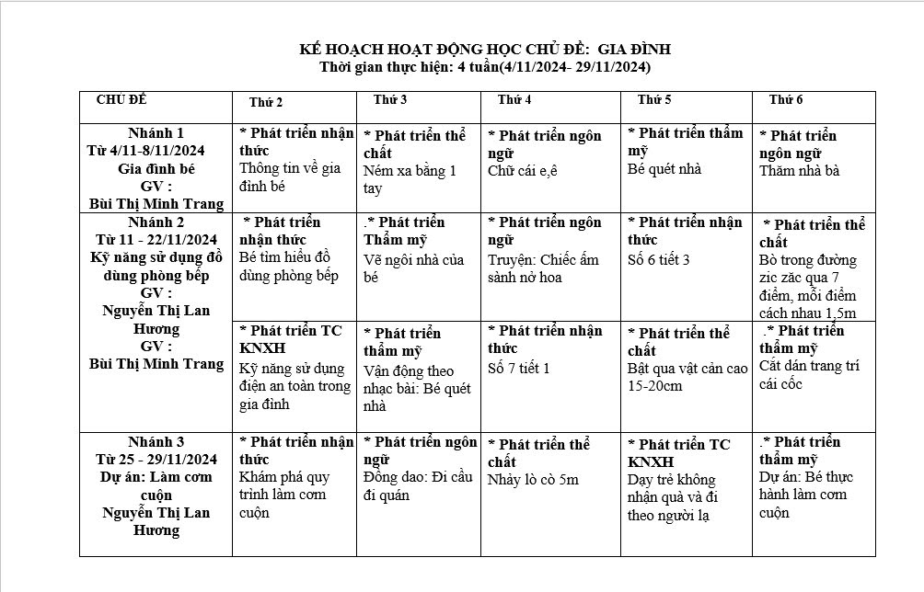

KẾ HOẠCH HOẠT ĐỘNG HỌC CHỦ ĐỀ: GIA ĐÌNH
LỚP 5A4
Thời gian thực hiện: 4 tuần( Từ 4/11/2024- 29/11/2024)

NHÁNH | Thứ 2 | Thứ 3 | Thứ 4 | Thứ 5 | Thứ 6
Nhánh 1  Gia đình bé  4/11-8/11/2024  GVTH: Lương Thị Nhiều | Ngày 4/11  - Lĩnh vực: PTNT  Tên HĐH:Tìm hiểu về gia đình bé | Ngày 5/11  - Lĩnh vực: PTNN  Tên HĐH: Truyện “ ba cô gái” | Ngày 6/11  - Lĩnh vực: PTTC  -Tên HĐH: Ném xa bằng 1 tay | Ngày 7/11  - Lĩnh vực: PTNT  -Tên HĐH: Làm quen: Nhóm chữ cái e,ê | Ngày 8/11  - Lĩnh vực: PTTM  Tên HĐH:Vẽ ngôi nhà của bé
Nhánh 2- Tuần 1  Đồ dùng gia đình  11/11-15/11/2024  GVTH: Vũ Thị Hương Giang | Ngày 11/11  - Lĩnh vực: PTNT  -Tên HĐH:Tìm hiểu về đặc điểm, công dụng của một số đồ dùng trong gia đình | Ngày 12/11  - Lĩnh vực: PTTC  -Tên HĐH:Bật qua vật cản cao 15-20cm | Ngày 13/11  Lĩnh vực: Nặn đồ dùng trong gia đình | Ngày 14/11  - Lĩnh vực: PTNN  -Tên HĐH: Dạy thơ: Thương ông | Ngày 15/11  - Lĩnh vực: PTTM  -Tên HĐH: Dạy hát: Nhà mình rất vui
Nhánh 2- Tuần 2  18/11-22/11/2024  GVTH: Lương Thị Nhiều | Ngày 18/11  - Lĩnh vực: PTTC-KNXH  -Tên HĐH: Kỹ năng sử dụng một số đồ dùng an toàn trong gia đình | Ngày 19/11  Lĩnh vực: PTTC  -Tên HĐH:Nhảy lò cò 5m | Ngày 20/11  Lĩnh vực: PTNT: Sắp xếp theo quy tắc ABCD | Ngày 21/11  Lĩnh vực: PTNT  -Tên HĐH: Dạy trẻ tách 6 đối tượng thành 2 nhóm bằng các cách khác nhau | Ngày 22/11  - Lĩnh vực: PTTM  -Tên HĐH: Vỗ đệm theo tiết tấu chậm bài hát: “Mẹ đi vắng”
Nhánh 3  Dụ án: Cơm cuộn  25/11-29/11/2024  GVTH: Vũ Thị Hương Giang | Ngày 25/11  - Lĩnh vực: PTNT  -Tên HĐH: Tìm hiểu về quy trình làm cơm cuộn | Ngày 26/11  - Lĩnh vực: PTTC  -Tên HĐH: Bò trong đường ziczac qua 7 điểm, mỗi điểm cách nhau 1,5m | Ngày 27/11  - Lĩnh vực: Lĩnh vực: PTNN  -Tên HĐH: Đi cầu đi quán | Ngày 28/11  - Lĩnh vực: PTNT  -Tên HĐH:Số 7( Tiết 1) | Ngày 29/11  - Lĩnh vực: PTTM  -Tên HĐH: Làm cơm cuộn

KHỐI TRƯỞNG XÁC NHẬN CỦA NHÀ TRƯỜNG

PHÓ HIỆU TRƯỞNG



Nguyễn Thị Miền Phạm Thị kim Liên

